پودمان دوم گروه صاحب الزمان
در اين پودمان با استفاده از قاشق هاي يك بار مصرف (170)،بطري،لامپ كم مصرف،جالامپي،سيم،چسب حرارتي و...يك لوستر بسازيم!
وظايف اعضاي گروه:1-محمدشادپور:ايده دادن كار2-محمد مهدي شاكري:آوردن وسايل وچسباندن قاشق ها به بطري3-سيد سجاد اهل السادات:آوردن وسايل4-محسن رضي پور:آوردن وسيله
اين پودمان طي 3روز وتقريباً9ساعت طول كشيد
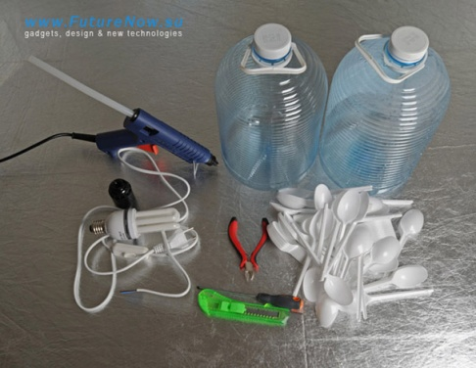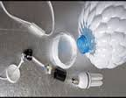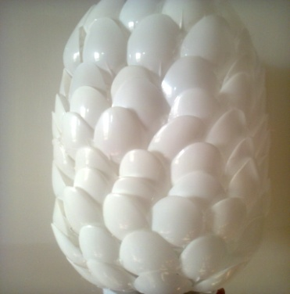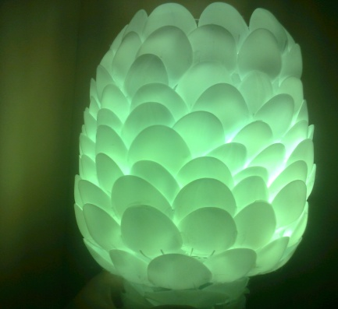

طراح وتصوير بردار:محمد شادپور

